趣味化学
一、趣味“真相”:
太上老君不能将孙悟空炼化的真正原因
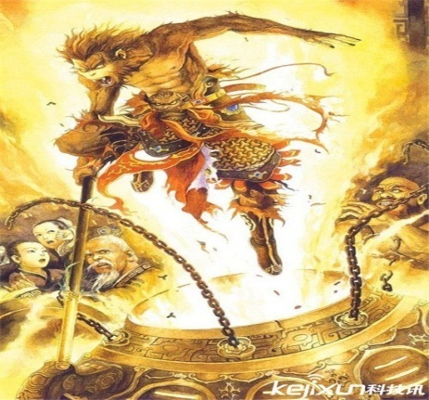
太上老君不能将孙悟空炼化的真正原因是古时候的炼丹炉是煤炭炉，最高只能达到1200摄氏度左右，而孙悟空是石猴，主要成分二氧化硅，熔点为1600摄氏度左右，的确炼不掉。那么孙悟空为什么会被炼成火眼金睛呢？原来二氧化硅在八卦炉1200摄氏度的高温下发生了玻璃化，所以具备了类似照妖镜之类的作用，可以看出妖精鬼怪。
那么八卦炉又为什么会坏掉呢？原来孙悟空的组成远非二氧化硅那么简单，还有一部分碳酸钙。在八卦炉1200摄氏度的作用下，碳酸钙发生分解，产生的二氧化碳使得八卦炉内压力增大，最终导致八卦炉爆炸，孙悟空破炉而出。
那么孙悟空破炉而出之后为何变得狂暴呢？因为他身上的碳酸钙变成了氧化钙，在吸收空气中的水分时发生化学反应，会放出大量热，故而狂暴。

那么后来孙悟空为啥又温和了呢，还跟唐僧一起去西天取经？原来如来把孙悟空压在五行山下，常年风吹日晒，使孙悟空身上的氧化钙吸收了雨水后变成了氢氧化钙，所以性情也就变的温和了。后来孙悟空为什么能够成佛呢？原来在西行的路上，孙悟空身上的氢氧化钙又在不断的吸收二氧化碳，最终到了西天之后又变成了碳酸钙，又变成了坚硬的金身。
二、趣味生活
炊具与人体健康―炊具挑着用免得损健康
随着现代工业的飞速发展，各式炊具是层出不穷。这些炊具在给人们带来方便的同时，也给人们的健康带来了新的隐患。对此，人们应根据所要烹调食物的性质选择性地使用炊具，趋利除弊，免得损害家人的健康。
不锈钢炊具
因其美观耐用而备受人们青睐。它是由铁镕合金等制成的，一般认为不锈钢具有较强的耐腐蚀作用但若长期盛放酸性食物，不锈钢中的铬元素也会渗进食物中，在人体内慢慢积蓄致人中毒。
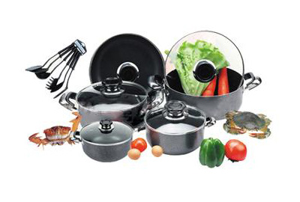
因此不要用不锈钢炊具长时间存放酸性食物，也不宜用苏打漂白粉等化学物质来洗涤。切不可用不锈钢锅煎中药。因为中药含有多种生物碱、有机碱等成分，容易与不锈钢产生化学反应而使药物失效。甚至生成某些毒性更大的化合物。
铝锅
具有轻便、耐用、加热快、不生锈的优点。但不宜用来烧煮酸性或碱性食物以及过咸的食物，否则炊具中的铝会大量溶出污染食物。大量研究表明，铝摄入过多会加速人的衰老，而且铝还是致发老年痴呆的祸根。
搪瓷炊具
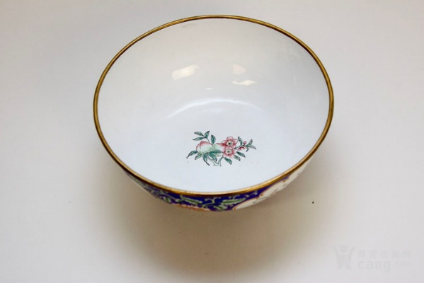
搪瓷炊具的彩釉中含有多种重金属元素，铅便是其中主要成分之一。因此，不可用搪瓷炊具长期盛放酸性食物和饮料，以免铅离子溶出而危害人体健康。同时，使用瓷锅具时不要把锅底烧红，以防炸裂。
铁锅
铁锅是我国特有的古老炊具。在酸性条件下，可溶出铁，破坏新鲜蔬菜中维生素C，但溶解出的少量铁也可被人体吸收利用，是一种廉价的补铁剂。
氧气的某些用途和负作用
氧是心脏的“动力源”
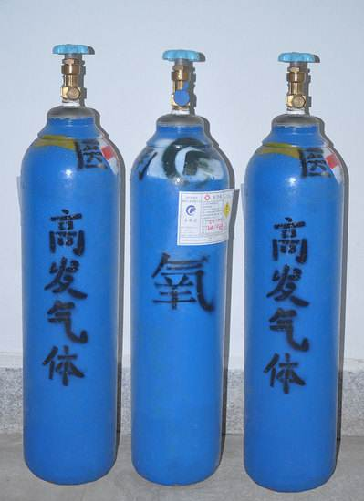
氧是人体进行新陈代谢的关键物质，是人体生命活动的第一需要。呼吸的氧转化为人体内可利用的氧称为血氧。血液携带血氧向全身输入能源，血氧的输送量与心脏、大脑的工作状态密切相关。心脏泵血能力越强，血氧的含量就越高。心脏冠状动脉的输血能力越强，血氧输送到心脑及全身的浓度就越高，人体重要器官的运行状态就越好。
氧气喷泉
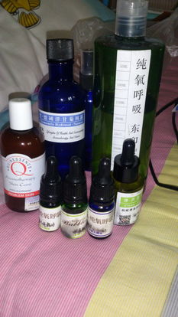
随着人们对新鲜氧气的需求愿望与日俱增，在美国洛杉矶等大城市一种氧气喷泉吧随之设立。在氧气喷泉吧里，人们手持透明氧气罐，其上插上了精巧的外接吸收装置，轻轻一吸，罐内的纯氧即喷涌而出。带着柠檬或其他香味的氧气可连续输送20分钟。除此之外，美国其他与氧有关的产品不断涌现，如各种含氧水、含氧汽水、含氧胶丸等。新兴的氧气消费已形成一股新潮流。
过度吸氧的负作用

早在19世纪中叶，英国科学家保尔·伯特首先发现，如果让动物呼吸纯氧会引起中毒，人类也同样。人如果在大于0.05 MPa（半个大气压）的纯氧环境中，对所有的细胞都有毒害作用，吸入时间过长就可能发生“氧中毒”。肺部毛细管屏障被破坏，导致肺水肿、肺淤血和出血，严重影响呼吸功能，进而使各胀器缺氧而发生损害。在0.1 MPa（一个大气压）的纯氧环境中，人只能存活24小时，就会发生肺炎，最终导致呼吸衰竭、窒息而死。人在0.2 MPa高压纯氧环境中最多可停留1.5小时至2小时，超过了会引起脑中毒，生命节奏紊乱、精神错乱、记忆丧失。如在0.3 MPa甚至更高的环境下，人会在数分钟内发生脑细胞变性坏死、抽搐昏迷，导致死亡。
此外过量吸氧还会促进生命衰老。进入人体的氧与细胞中的氧化酶发生反应，可生成过氧化氢，进而变成脂褐素。这种脂褐素是加速细胞衰老的有害物质，它堆积在心肌，使心肌细胞老化，心功能减退；堆积在血管壁上，就会造成血管老化和硬化；堆积在肝脏，则削弱肝功能；堆积在大脑，则引起智力下降，记忆力衰退，人变得痴呆等；堆积在皮肤上，就会形成老年斑。
由此可见，我们的氧气也是把双刃剑呢!

